案卷号
日期

＜项目名称＞

详细设计说明书

作 者：
完成日期：
签 收 人：
签收日期：

修改情况记录：
版本号 | 修改批准人 | 修改人 | 安装日期 | 签收人

目录
1 引言 1
1.1 编写目的 1
1.2 背景 1
1.3 定义 1
1.4 参考资料 1
2 程序系统的结构 1
3 程序1（标识符）设计说明 2
3.1 程序描述 2
3.2 功能 2
3.3 性能 2
3.4 输入项 2
3.5 输出项 2
3.6 算法 3
3.7 流程逻辑 3
3.8 接口 3
3.9 存储分配 3
3.10 注释设计 3
3.11 限制条件 3
3.12 测试计划 3
3.13 尚未解决的问题 4
4 程序2（标识符）设计说明 4

1 引言

1.1 编写目的
给开发人员能够明确的传达设计的意图，使开发人员清楚的知道本页面的开发要求。

1.2 背景
说明：
- 数码快印流程管理系统
- 提出者:西安兰克图文制作公司
- 开发者:北京兰德肯网络信息技术有限公司
- 用户:兰克快印各个连锁店及其他数码快印公司

1.3 定义
详见 ..\..\glossary.doc

1.4 参考资料
a. ..\..\快印网络解决方案.xls
b. ..\..\ WPMS.doc
c. ..\..\ analyse\WF_CDM.cdm
d. ..\..\ analyse\WF_OOM.oom
e. ..\..\ analyse\WF_RQM.rqm
f. PhookC#开发标准

2 程序系统的结构
暂无

3用户添加详细设计说明
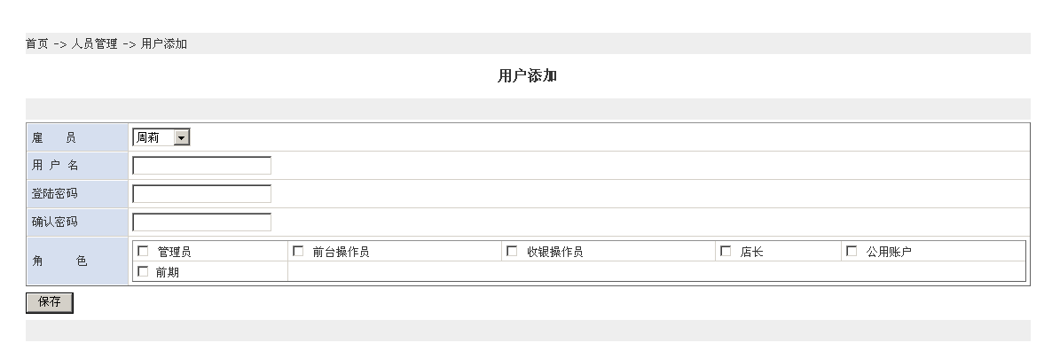
功能概要： 用户添加
对应页面：/ popedomManagement/user/NewUsers.aspx
初始化:
1.列表框默认加载当前所有雇员

保存
保存当前新增用户的基本信息（Users）和用户角色(User_Role).

3.1 程序描述
暂无

3.2 功能
暂无

3.3 性能
暂无

3.4 输入项
暂无

3.5 输出项
暂无

3.6 算法
暂无

3.7 流程逻辑
暂无

3.8 接口
暂无

3.9 存储分配
暂无

3.10 注释设计
PhookC#开发标准

3.11 限制条件
暂无

3.12 测试计划
自我测试及互换测试，功能验证。

3.13 尚未解决的问题
暂无

